

UNIWERSYTET RZESZOWSKI
Wydział Nauk Ścisłych i Technicznych

Sztuczna inteligencja
Imię i Nazwisko: Michał Pilecki
Nr albumu: 125151
Kierunek: Informatyka
Rok: 2026

Przewidywanie stopnia wypadków samochodowych

Spis treści
1. Charakterystyka problemu 3
2. Liczba instancji 3
3. Liczba atrybutów i ich charakterystka 4
4. Preprocesing danych — wstępne przetwarzanie danych 11
5. Projekt modelu MLP 14
6. Projekt modelu LightGBM 15
7. Analiza uzyskanych wyników 17
Opis liczby wypadków w ujęciu miesięcznym 17
8. Wnioski 24

Charakterystyka problemu
Przedmiotem podjętych badań jest problem predykcji stopnia powagi (ciężkości) zdarzeń drogowych, reprezentowany w analizowanym zbiorze danych przez wieloklasową zmienną docelową Severity. Z punktu widzenia teorii uczenia maszynowego, zagadnienie to klasyfikuje się jako problem klasyfikacji wieloklasowej (ang. multi-class classification). Zadaniem projektowanego modelu predykcyjnego jest przypisanie wektora cech opisujących okoliczności danego zdarzenia do jednej z czterech rozłącznych klas (0, 1, 2, 3), odzwierciedlających intensywność wpływu wypadku na infrastrukturę lub stopień poszkodowania jego uczestników. Głównym celem modelowania jest zbudowanie systemu klasyfikacyjnego o wysokiej zdolności generalizacji, który na podstawie uwarunkowań środowiskowych, geograficznych oraz czasowych będzie w stanie dokonać trafnej predykcji stopnia skomplikowania incydentu drogowego.

Liczba instancji
W pierwotnej wersji, bazowy zbiór danych (US_Accidents_March23) charakteryzował się bardzo dużą skalą, obejmując około 7,7 miliona instancji (wierszy) opisujących wypadki drogowe. Praca na tak ogromnym wolumenie danych w warunkach laboratoryjnych nakłada poważne ograniczenia i implikuje wyzwania natury numerycznej. W związku z tym podjęto decyzję o kontrolowanym zmniejszeniu liczby instancji do docelowego rozmiaru 1 000 000 wierszy. Decyzja o redukcji wielkości zbioru danych była podyktowana następującymi przesłankami metodologicznymi i technologicznymi:
- Ograniczenia sprzętowe i pamięciowe (RAM): Przetwarzanie 7,7 miliona wierszy przy jednoczesnym generowaniu gęstych macierzy dla zmiennych kategorycznych o wysokiej kardynalności (takich jak City czy County) prowadziłoby do przekroczenia dostępnej pamięci operacyjnej (błędy typu Out-Of-Memory). Próbka 1 miliona instancji stanowi optymalny kompromis pomiędzy możliwościami obliczeniowymi typowej stacji roboczej a złożonością modeli.
- Efektywność procesu optymalizacji i uczenia: Dobór hiperparametrów algorytmów (np. przy użyciu technik Grid Search czy optymalizacji bajesowskiej) wymaga wielokrotnego trenowania modeli. Skrócenie czasu pojedynczej epoki lub budowy drzewa decyzyjnego pozwala na przeprowadzenie znacznie większej liczby eksperymentów, co w efekcie prowadzi do wytworzenia lepszego modelu.
- Zjawisko malejących przychodów (ang. diminishing returns): W uczeniu maszynowym krzywa uczenia się (zależność dokładności modelu od liczby danych) po przekroczeniu pewnego progu ulega wypłaszczeniu. Zwiększenie próby z 1 miliona do 7 milionów instancji drastycznie zwiększa koszt obliczeniowy (nawet kilkukrotnie), przynosząc marginalny, często statystycznie nieistotny przyrost jakości predykcji.
Metodyka redukcji i zachowanie reprezentatywności
Proces redukcji wolumenu danych nie był losowym odrzuceniem wierszy, lecz przebiegał według ściśle zaplanowanej procedury, mającej na celu zachowanie pełnej wartości poznawczej oryginalnego zbioru:
- Czyszczenie wstępne (Integracja etykiet): W pierwszym kroku ze zbioru usunięto wszystkie instancje, które nie posiadały przypisanej wartości w zmiennej docelowej Severity (dropna). Działanie to zapobiegło zaszumieniu modelu przez niekompletne obserwacje.
- Zastosowanie próbkowania warstwowego (ang. Stratified Sampling): Do podziału zbioru wykorzystano algorytm train_test_split z parametrem stratify względem zmiennej Severity. Jest to kluczowy element procedury ze względu na opisane wcześniej, głębokie niezbalansowanie klas.
Dzięki stratyfikacji, wylosowana próba 1 miliona wierszy zachowała dokładnie takie same proporcje klas (odsetek wypadków o stopniu 0, 1, 2, 3), jakie występowały w pierwotnym zbiorze 7,7 miliona wierszy. Gwarantuje to, że zredukowany zbiór danych jest w pełni reprezentatywny, a wyciągnięte na jego podstawie wnioski oraz wytworzone modele posiadają taką samą zdolność generalizacji, jak wersja oparta na pełnym zbiorze danych.

Liczba atrybutów i ich charakterystka
Lp. | Nazwa atrybutu | Typ danych | Kategoria cechy | Zakres wartości | Opis semantyczny
1 | ID | Tekstowy | Identyfikacyjna | Unikalny ciąg | Jednoznaczny identyfikator raportu o wypadku.
2 | Source | Kategoryczny | Tachniczna | 4 unikalne wartości | Źródło lub API, z którego pozyskano wpis.
3 | Description | Tekstowy | Techniczna | Wolny tekst | Naturalny opis słowny okoliczności zdarzenia.
4 | Street | Tekstowy | Przestrzenna | Wysoka kardynalność | Nazwa ulicy/drogi, na której doszło do incydentu.
5 | Zipcode | Kategoryczny | Przestrzenna | Wysoka kardynalność | Kod pocztowy lokalizacji zdarzenia.
6 | Country | Kategoryczny | Przestrzenna | Stała (US) | Kraj rejestracji (atrybut stały dla całego zbioru).
7 | Timezone | Kategoryczny | Przestrzenna | 5 unikalnych wartości | Strefa czasowa adekwatna dla miejsca wypadku.
8 | Weather_Timestamp | Data/Czas | Techniczna | Ciągły | Dokładny moment dokonania pomiaru meteorologicznego.
9 | End_Time | Data/Czas | Czasowa | Ciągły | Znacznik czasu zakończenia utrudnień drogowych.
10 | Severity | Dyskretyzowany | Zmienna docelowa | {1, 2, 3, 4} | Poziom powagi wypadku i jego wpływu na ruch.
11 | Start_Time | Data/Czas | Czasowa | Ciągły | Znacznik czasu rejestracji początku zdarzenia.
12 | Start_Lat | Numeryczny | Przestrzenna | [24.0, 50.0] | Szerokość geograficzna punktu początkowego.
13 | Start_Lng | Numeryczny | Przestrzenna | [-125.0, -66.0] | Długość geograficzna punktu początkowego.
14 | End_Lat | Numeryczny | Przestrzenna | [24.0, 50.0] | Szerokość geograficzna punktu końcowego.
15 | End_Lng | Numeryczny | Przestrzenna | [-125.0, -66.0] | Długość geograficzna punktu końcowego.
16 | Distance(mi) | Numeryczny | Przestrzenna | ≥ 0 | Długość odcinka drogi dotkniętego wypadkiem (w milach).
17 | Temperature(F) | Numeryczny | Pogodowa | [-40.0, 120.0] | Temperatura powietrza w stopniach Fahrenheita.
18 | Wind_Chill(F) | Numeryczny | Pogodowa | [-60.0, 120.0] | Odczuwalna temperatura (uwzględniająca wiatr).
19 | Humidity(%) | Numeryczny | Pogodowa | [0.0, 100.0] | Wilgotność względna powietrza wyrażona w procentach.
20 | Pressure(in) | Numeryczny | Pogodowa | [20.0, 35.0] | Ciśnienie atmosferyczne (w calach słupa rtęci).
21 | Visibility(mi) | Numeryczny | Pogodowa | [0.0, 100.0] | Widoczność drogowa wyrażona w milach.
22 | Wind_Speed(mph) | Numeryczny | Pogodowa | ≥0 | Prędkość wiatru w milach na godzinę.
23 | Precipitation(in) | Numeryczny | Pogodowa | ≥0 | Wysokość opadu atmosferycznego w calach.
24 | City | Kategoryczny | Przestrzenna | 9 873 wartości | Nazwa miejscowości, w której wystąpiło zdarzenie.
25 | County | Kategoryczny | Przestrzenna | 1 636 wartości | Nazwa hrabstwa jednostki administracyjnej.
26 | State | Kategoryczny | Przestrzenna | 50 wartości | Kod identyfikacyjny stanu USA.
27 | Airport_Code | Kategoryczny | Techniczna | Wysoka kardynalność | Identyfikator najbliższej stacji meteorologicznej.
28 | Wind_Direction | Kategoryczny | Pogodowa | 19 wartości | Nominalny kierunek wiatru (róża wiatrów).
29 | Weather_Condition | Kategoryczny | Pogodowa | >100 | Surowy opis stanu pogody (np. lekka mżawka).
30 | Sunrise_Sunset | Kategoryczny | Oświetleniowa | Day / Night | Pora doby wyznaczona przez pozycję słońca.
31 | Civil_Twilight | Kategoryczny | Oświetleniowa | Day / Night | Status oświetlenia według zmierzchu cywilnego.
32 | Nautical_Twilight | Kategoryczny | Oświetleniowa | Day / Night | Status oświetlenia według zmierzchu nautycznego.
33 | Astronomical_Twilight | Kategoryczny | Oświetleniowa | Day / Night | Status oświetlenia według zmierzchu astronomicznego.
34 | Amenity | Binarny | Infrastruktura | {0, 1} | Obecność infrastruktury usługowej (POI) w pobliżu.
35 | Bump | Binarny | Infrastruktura | {0, 1} | Obecność progu zwalniającego na jezdni.
36 | Crossing | Binarny | Infrastruktura | {0, 1} | Obecność wyznaczonego przejścia dla pieszych.
37 | Give_Way | Binarny | Infrastruktura | {0, 1} | Obecność znaku pionowego "Ustąp pierwszeństwa".
38 | Junction | Binarny | Infrastruktura | {0, 1} | Lokalizacja zdarzenia w obrębie węzła/skrzyżowania.
39 | No_Exit | Binarny | Infrastruktura | {0, 1} | Oznaczenie drogi bez przejazdu (ślepa ulica).
40 | Railway | Binarny | Infrastruktura | {0, 1} | Obecność przejazdu kolejowego lub torowiska.
41 | Roundabout | Binarny | Infrastruktura | {0, 1} | Lokalizacja incydentu na skrzyżowaniu o ruchu okrężnym.
42 | Station | Binarny | Infrastruktura | {0, 1} | Bliskość stacji przesiadkowej bądź przystanku.
43 | Stop | Binarny | Infrastruktura | {0, 1} | Obecność znaku nakazu zatrzymania się ("Stop").
44 | Traffic_Calming | Binarny | Infrastruktura | {0, 1} | Obecność fizycznych elementów uspokojenia ruchu.
45 | Traffic_Signal | Binarny | Infrastruktura | {0, 1} | Obecność aktywnej sygnalizacji świetlnej.
46 | Turning_Loop | Binarny | Infrastruktura | {0, 1} | Obecność pętli do zawracania w strukturze drogi.

Preprocesing danych — wstępne przetwarzanie danych

Krok 1 i 2: Selekcja cech oraz czyszczenie rekordów
W pierwszym etapie dokonałem redukcji wymiarowości poprzez usunięcie 11 kolumn, które uznałem za bezużyteczne z punktu widzenia predykcyjnego lub niosące ryzyko przeuczenia:
- ID, Description — unikalne identyfikatory i wolny tekst, które bez zaawansowanych metod NLP wprowadziłyby szum.
- Country — zmienna stała (wartość US dla wszystkich wierszy), charakteryzująca się zerową wariancją.
- Turning_Loop, Roundabout — cechy o skrajnie asymetrycznym rozkładzie, niemal niezawierające informacji.
- Street, Zipcode, Airport_Code — zmienne kategoryczne o zbyt wysokiej kardynalności, dublujące informację przestrzenną.
- End_Lat, End_Lng, Weather_Timestamp — zmienne redundantne.
Następnie usunąłem wiersze z brakującymi wartościami w kluczowych kolumnach: Severity, Start_Lat oraz Start_Lng. Na koniec dokonałem reindeksowania zmiennej docelowej Severity poprzez przesunięcie jej zakresu z wartości [1, 4] do formatu [0, 3], co jest wymaganiem bibliotek takich jak XGBoost czy PyTorch do poprawnego indeksowania klas.

Krok 3: Dekompozycja i transformacja cykliczna czasu
Surowe znaczniki czasu Start_Time oraz End_Time przekształciłem do obiektów typu datetime. Wykorzystałem je do stworzenia nowych zmiennych syntetycznych:
- Czas trwania utrudnień (Duration_min): Wyliczyłem jako różnicę matematyczną między zakończeniem a rozpoczęciem zdarzenia. Rekordy z wartością ujemną (będące błędem systemowym) zostały przeze mnie odrzucone.
- Profile behawioralne: Wyekstrahowałem flagi binarne IsWeekend (sobota, niedziela) oraz IsRushHour (godziny szczytu komunikacyjnego zdefiniowane jako: 7–9 oraz 16–19).
- Kodowanie trygonometryczne: Aby zapobiec liniowemu traktowaniu czasu przez model (gdzie godzina 23 i 0 są traktowane jako skrajnie odległe), zrzutowałem zmienne Hour, DayOfWeek oraz Month na przestrzeń dwuwymiarową okręgu jednostkowego za pomocą funkcji sinus i cosinus:

Gdzie X_{max} wynosiło odpowiednio 24 dla godzin, 7 dla dni tygodnia i 12 dla miesięcy. Oryginalne kolumny czasowe usunąłem ze zbioru. Założyłem również bezpieczny próg straty danych na poziomie maksymalnie 20% — wdrożony mechanizm kontrolny wykazał, że odsetek odrzuconych rekordów po tym kroku mieścił się w założonym limicie.

Krok 4: Przestrzeń geograficzna i standaryzacja tekstu
W celu nadania modelowi globalnego kontekstu geograficznego, obliczyłem odległość każdego wypadku od geometrycznego środka Stanów Zjednoczonych (punkt o współrzędnych 39.8283°N, -98.5795°W). Do obliczeń na sferze zaimplementowałem algorytm oparty na wzorze Haversine’a:

Gdzie R = 3956 mil, ɸ to szerokość, a λ to długość geograficzna wyrażona w radianach.
W tym samym kroku ujednoliciłem zmienną Wind_Direction (redukując synonimy do 19 głównych kierunków, braki mapując jako VAR — zmienny), a surową zmienną Weather_Condition (>100 unikalnych wartości) zagregowałem ekspercko do 8 głównych kategorii synoptycznych (Clear, Cloudy, Rain, Snow, Fog, Storm, Other). Cztery zmienne oświetleniowe (zmierzchy) sprowadziłem do formatu binarnego (1 dla nocy, 0 dla dnia).

Krok 5: Próbkowanie warstwowe (Stratified Split)
Przed przystąpieniem do jakichkolwiek transformacji statystycznych, dokonałem podziału zbioru danych na podzbiory: treningowy (70%), walidacyjny (15%) oraz testowy (15%). Ze względu na silne niezbalansowanie zmiennej docelowej, zastosowałem algorytm StratifiedShuffleSplit. Zagwarantowało to, że we wszystkich trzech podzbiorach struktura proporcji klas Severity jest identyczna.

Krok 6: Geoklastryzacja za pomocą K-Means
Aby ułatwić modelom nieliniowym interpretację surowych współrzędnych Start_Lat i Start_Lng, zastosowałem algorytm MiniBatchKMeans z parametrem k=30 klastrów. Algorytm został dopasowany (fit) wyłącznie na danych treningowych, określając geometryczne centra zagęszczeń wypadków w USA. Następnie dla wszystkich trzech podzbiorów wygenerowałem nową cechę kategoryczną Geo_Cluster, przypisującą każdy wypadek do najbliższego centrum logistycznego.

Krok 7: Flagi jawnej reprezentacji braków
Dla zmiennych cechujących się wysokim odsetkiem brakujących wpisów (Wind_Chill(F), Precipitation(in), Wind_Speed(mph)), przed przystąpieniem do ich uzupełniania, utworzyłem binarne wskaźniki pod nazwą [nazwa_kolumny]_was_missing. Pozwala to modelowi zachować informację o fakcie nieobecności pomiaru (kontekst awarii aparatury lub braku stacji pogodowej).

Krok 8: Obcinanie wartości odstających (Capping / Winsorization)
W celu zabezpieczenia potoku przed błędami grubymi i anomaliami pomiarowymi, zaimplementowałem mechanizm twardego obcinania wartości brzegowych (capping) zgodnie z wiedzą dziedzinową. Przykładowo, temperaturę ograniczyłem do zakresu [-40, 120]°F, prędkość wiatru do [0, 60] mph, a czas trwania utrudnień Duration_min do maksymalnie 1440 minut (24 godziny). Operację tę wykonałem przed obliczeniem median, aby wartości ekstremalne nie zniekształciły estymatorów.

Krok 9: Imputacja statystyczna i dziedzinowa
Braki danych numerycznych uzupełniłem w oparciu o statystyki obliczone na zbiorze:
- Dla opadu Precipitation(in) przyjąłem wartość 0.0 (założenie dziedzinowe: brak raportu oznacza najczęściej brak opadu).
- Dla temperatury odczuwalnej Wind_Chill(F) w przypadku braku danych przyjąłem wartość mediany ze standardowej temperatury powietrza Temperature(F), co wynika z fizycznej zależności (brak wiatru implikuje równość obu temperatur).
- Pozostałe zmienne numeryczne uzupełniłem medianą.

Krok 10: Logarytmizacja zmiennych asymetrycznych
Zmienne o silnym rozkładzie długoogonowym (Distance(mi), Precipitation(in), Wind_Speed(mph), Duration_min) poddałem transformacji nieliniowej typu
Zastosowanie dodania jedynki (+1) zabezpieczyło potok przed próbą obliczenia logarytmu z wartości zero (częstych dla opadów czy dystansu). Zabieg ten sprowadził rozkłady cech w stronę rozkładu normalnego.

Krok 11: Skalowanie odporne (Robust Scaling)
Wszystkie cechy numeryczne poddałem operacji standaryzacji przy użyciu algorytmu RobustScaler. W przeciwieństwie do standardowego podejścia (StandardScaler), algorytm ten wykorzystuje medianę oraz rozstęp międzykwartylowy (IQR), dzięki czemu jest odporny na wpływ rzadkich wartości ekstremalnych:
Transformator został dopasowany na zbiorze treningowym, a macierze walidacyjne i testowe zostały przeskalowane na podstawie wyznaczonych tam parametrów.

Krok 12: Kodowanie pod warstwy osadzeń (Entity Embedding)
Zamiast stosowania kodowania One-Hot, które drastycznie zwiększyłoby wymiarowość bazy, przygotowałem zmienne kategoryczne (Source, State, City, County, Timezone, Wind_Direction, Weather_Category, Geo_Cluster) pod kątem wykorzystania ich w sieciach neuronowych z warstwami osadzeń (Embeddings).
Dla każdej kolumny zbudowałem słownik mapujący unikalne tokeny ze zbioru treningowego na liczby całkowite od 1 do K. Indeks 0 zarezerwowałem na wartość Unknown (obsługa wartości nieznanych, które mogą pojawić się w zbiorze walidacyjnym/testowym). Na podstawie liczby unikalnych klas V wyznaczyłem docelowy wymiar wektora osadzeń D przy użyciu heurystyki:

Krok 13 i 14: Finalizacja cech binarnych oraz obliczenie wag klas
Wszystkie zmienne binarne (w tym flagi infrastruktury drogowej, np. Junction, Traffic_Signal) skonsolidowałem, uzupełniając ewentualne braki wartością 0 i rzutując je na typ całkowitoliczbowy (int).
Z powodu głębokiej asymetrii klas w zmiennej docelowej, obliczyłem wagi dla funkcji straty na podstawie podzbioru treningowego, posługując się wzorem na zbalansowane wagi klas:

Gdzie N_{samples} to całkowita liczba wierszy w zbiorze treningowym, N_{classes} = 4, a N_{c} to liczebność danej klasy c.

Projekt modelu MLP
Architektura i konfiguracja modelu sieci neuronowej
Zaprojektowałem sieć typu MLP (Multi-Layer Perceptron) z warstwami Entity Embeddings, przystosowaną do klasyfikacji stopnia powagi wypadków (Severity 1-4).
1. Struktura sieci i przepływ danych
- Warstwy osadzeń (Entity Embeddings): Zastosowałem je dla 8 zmiennych kategorycznych (w tym City i County). Zamiast tworzyć tysiące rzadkich kolumn (One-Hot Encoding), model mapuje je do gęstych wektorów ciągłych. Łączny wymiar wyjściowy embeddingów to 160.
- Wymiar wejściowy (199 cech): Do jednego wektora połączyłem 19 cech numerycznych, 20 binarnych oraz 160 cech z osadzeń. Na starcie zastosowałem warstwę BatchNorm1d dla stabilizacji danych.
- Bloki ukryte [512 → 256 → 128]: Sygnał przechodzi przez 3 warstwy ukryte. Każda z nich składa się sekwencyjnie z: nn.Linear → nn.BatchNorm1d → nn.ReLU →nn.Dropout.
- Wyjście: Klasyfikator liniowy zwraca 4 logity odpowiadające klasom powagi zdarzenia.
2. Metody walki z przeuczeniem (Regularization)
Sieci dla danych tabelarycznych łatwo zapamiętują szum. Aby temu zapobiec, wprowadziłem rygorystyczne ograniczenia:
- Redukcja architektury: Skróciłem sieć z 4 do 3 warstw ukrytych, zmniejszając liczbę parametrów.
- Agresywny Dropout (0.4): Wyłączanie 40% neuronów w każdej iteracji wymusza stabilność reprezentacji.
- Silniejszy Weight Decay (5e-4): Pięciokrotnie zwiększyłem karę L2 dla wag, co zapobiega powstawaniu zbyt dużych wartości numerycznych.
- Wygładzanie etykiet (Label Smoothing = 0.1): Rozmycie sztywnych etykiet (0 lub 1) zapobiega nadmiernej pewności siebie sieci (overconfidence) i zbliża do siebie wykresy straty train i val.
3. Trening i optymalizacja
- Wagi początkowe: Zastosowałem inicjalizację Kaiming Normal (He), optymalną dla funkcji aktywacji ReLU.
- Sterowanie uczeniem: Użyłem mechanizmu Early Stopping (zatrzymanie po 7 epokach bez poprawy na zbiorze walidacyjnym) oraz harmonogramu ReduceLROnPlateau (zmniejszenie tempa uczenia o połowę po 3 epokach stagnacji).
4. Rozwiązanie problemu niezbalansowanych klas
- Wygładzanie wag pierwiastkiem (power = 0.5): Użycie czystej odwrotności częstotliwości klas rozwaliłoby ogólną dokładność (Accuracy). Potęga 0.5 (Square-Root Balancing) podbija wagę klas rzadkich na tyle optymalnie, że rośnie kluczowa metryka Macro F1-Score, nie niszcząc ogólnych zdolności predykcyjnych sieci.
- Capping wag (10.0): Odgórne ucięcie wag powyżej wartości 10.0 chroni sieć przed eksplozją gradientu przy pojedynczym błędzie na skrajnej anomalii.

Projekt modelu LightGBM
Jako model referencyjny (komparatywny) dla sieci neuronowej zaimplementowałem potok oparty na algorytmie LightGBM (Gradient Boosted Decision Trees). Wybór ten podyktowany jest wyjątkową efektywnością modeli drzewiastych w przetwarzaniu heterogenicznych danych tabelarycznych oraz ich zdolnością do wychwytywania nieliniowych relacji bez konieczności głębokiej normalizacji cech.
1. Przetwarzanie cech i mechanizmy ochronne
- Natywna obsługa kategorii: W przeciwieństwie do tradycyjnych modeli wymagających kodowania typu One-Hot, wykorzystałem natywny algorytm LightGBM do obsługi zmiennych kategorycznych. W tym celu jawnie rzutowałem kolumny nominalne na typ całkowitoliczbowy (int), co pozwoliło na optymalne wyznaczanie punktów podziału wewnątrz drzew.
- Strażnik dryftu danych (Drift Guard): Wdrożyłem mechanizm walidacji kolumny Year. W przypadku wykrycia, że cecha ciągła została błędnie zakodowana jako kategoria o niskiej unikalności, potok przerywa działanie, chroniąc model przed niekontrolowanym dryftem dystrybucji cech (feature drift).
2. Konfiguracja hiperparametrów i regularyzacja
Aby zapewnić stabilność i zminimalizować ryzyko przeuczenia, dobrałem zestaw parametrów silnie regularyzujących strukturę drzew:
- Geometria drzew (num_leaves=127, max_depth=-1): Wybrałem strategię wzrostu drzew leaf-wise (wzdłuż liści, a nie poziomów). Limit 127 liści przy nieograniczonej głębokości pozwala na budowę głębokich, wysoce selektywnych struktur decyzyjnych dla podgrup danych.
- Stochastyczne wzmacnianie (subsample=0.8, colsample_bytree=0.8): W każdej iteracji algorytm losuje 80% wierszy oraz 80% kolumn do budowy pojedynczego drzewa. Wprowadzenie tego losowego szumu przeciwdziała dominacji pojedynczych, silnych cech i zwiększa zdolność generalizacji.
- Ograniczenia podziałów (min_child_samples=20): Wymóg obecności minimum 20 obserwacji w liściu blokuje powstawanie gałęzi opisujących rzadkie anomalie (szum).
- Kary strukturalne (reg_alpha=0.1, reg_lambda=0.1): Zastosowałem jednoczesną regularyzację L1 (Lasso) oraz L2 (Ridge) dla wartości w liściach, co dodatkowo wygładza wariantowość predykcji.
3. Strategia treningu i kompensacja asymetrii
- Automatyczne ważenie klas (class_weight='balanced'): Zamiast ręcznej matematycznej modyfikacji wag, użyłem natywnego trybu zbalansowanego. LightGBM automatycznie skaluje wagi instancji w funkcji straty odwrotnie proporcjonalnie do częstości występowania klas w celu poprawy czułości na klasy rzadkie (Severity 0 i 3).
- Efektywne uczenie (learning_rate=0.02, n_estimators=8000): Zastosowałem strategię niskiego kroku uczenia w parze z dużą liczbą drzew.
- Wczesne zatrzymanie (early_stopping_rounds=100): Proces optymalizacji monitorowany był na zbiorze walidacyjnym. Jeśli przez 100 kolejnych epok ogólna strata wieloklasowa (multiclass logloss) nie uległa poprawie, trening był przerywany, a model cofany do najlepszej iteracji, co stanowi absolutne zabezpieczenie przed przeuczeniem.

Analiza uzyskanych wyników
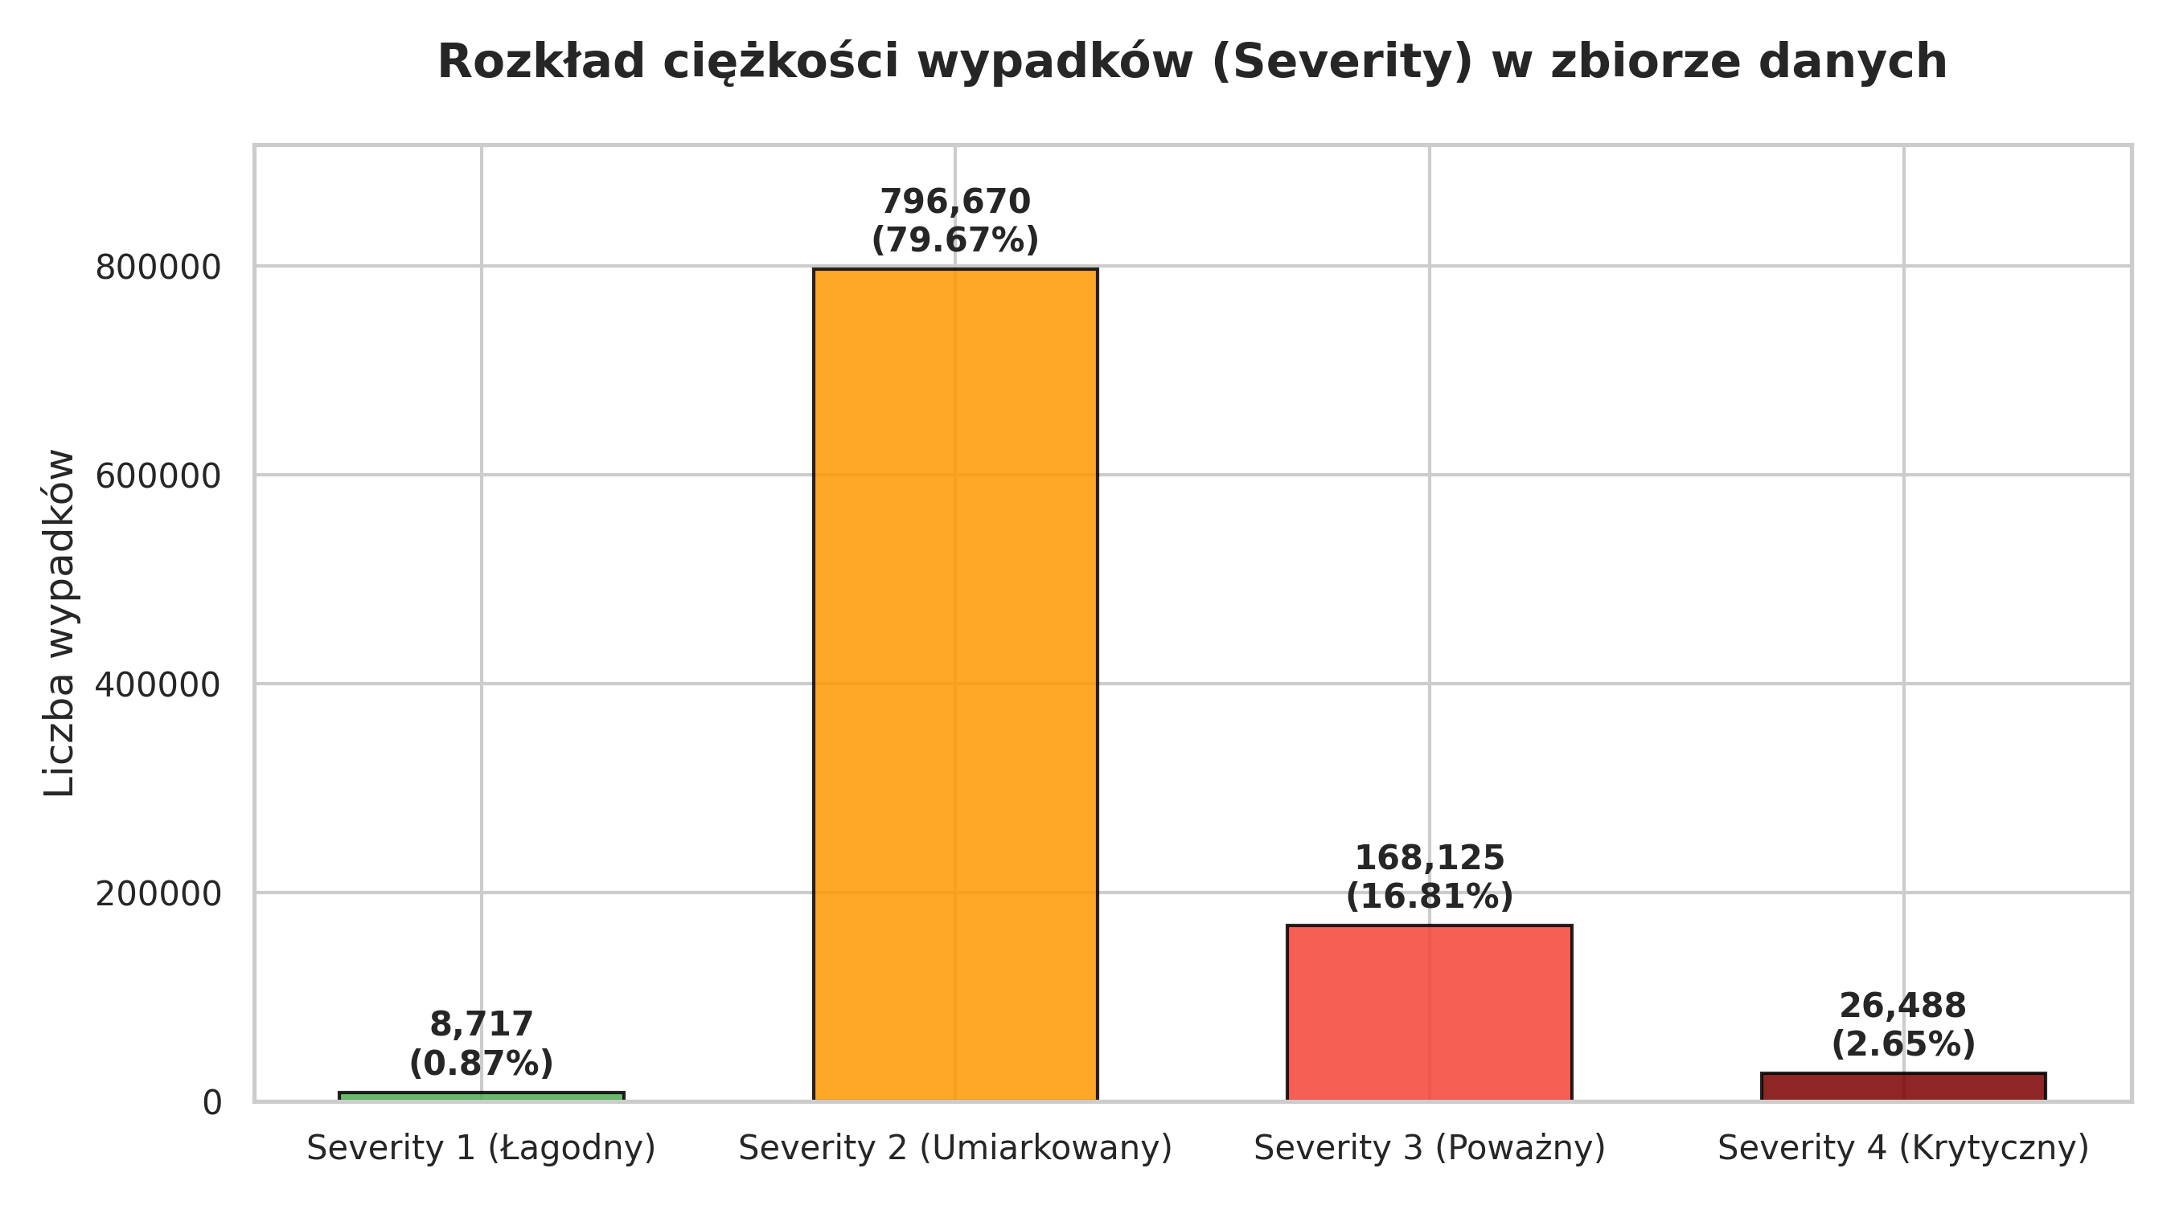Rysunek 1: rozkład klas
Przedstawiony wykres słupkowy obrazuje strukturę dystrybucji zmiennej docelowej Severity (poziom powagi wypadku) w pomniejszonym zbiorze danych (łącznie 1 000 000 instancji). Analiza empiryczna wykresu potwierdza skrajne niezbalansowanie klas (ang. highly imbalanced dataset), co stanowi kluczowe wyzwanie na etapie modelowania predykcyjnego.
Poszczególne klasy charakteryzują się następującą liczebnością i udziałem procentowym:
- Severity 2 (Umiarkowany): Jest klasą dominującą (większościową), reprezentującą aż 79,67% całego zbioru danych (796 670 wypadków).
- Severity 3 (Poważny): Stanowi drugi najliczniejszy podzbiór z udziałem 16,81% (168 125 incydentów).
- Severity 4 (Krytyczny): Pojawia się sporadycznie, stanowiąc zaledwie 2,65% badanych zdarzeń (26 488 przypadków).
- Severity 1 (Łagodny): Jest klasą mniejszościową (anomalną), której udział wynosi zaledwie 0,87% (8 717 obserwacji).

Opis liczby wypadków w ujęciu miesięcznym
Rysunek 3: analiza czasowa

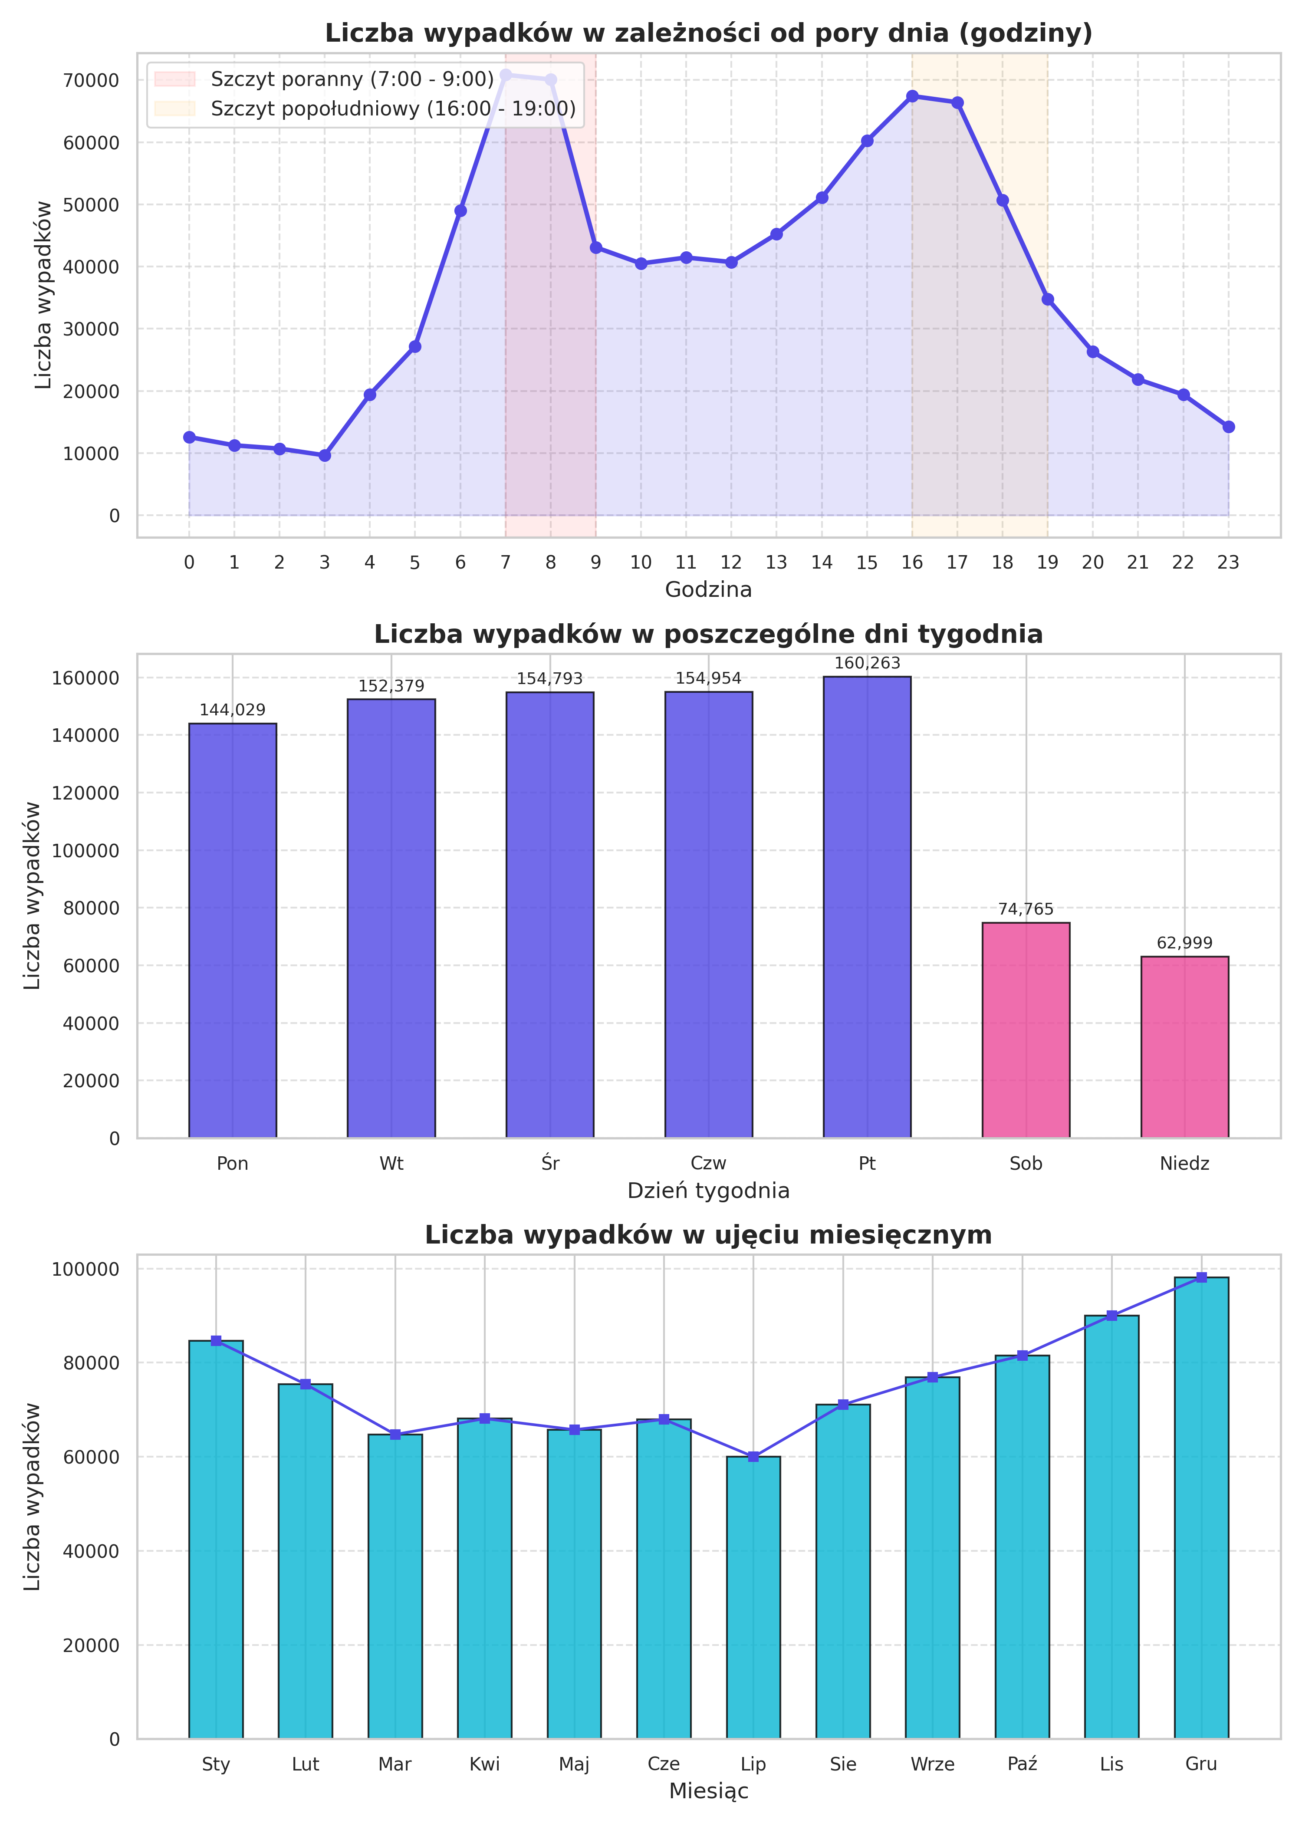Rysunek 2: zestawienie wypadków w różnym formacie czasowym
Zestaw trzech wykresów przedstawia rozkład liczby wypadków drogowych w ujęciu dobowym, tygodniowym oraz rocznym. Analiza ta pozwala zidentyfikować kluczowe trendy czasowe oraz wzorce behawioralne kierowców, co stanowiło bezpośrednią podstawę do utworzenia zmiennych syntetycznych w procesie inżynierii cech (np. IsRushHour, IsWeekend).
1. Rozkład dobowy: Liczba wypadków w zależności od pory dnia (godziny)
Wykres liniowy z cieniowaniem podkrzywym jednoznacznie wskazuje na dwuwierzchołkowy charakter (bimodalność) rozkładu dobowego, determinowany przez cykl aktywności zawodowej społeczeństwa:
  - Szczyt poranny (7:00 – 9:00): Odnotowuje nagły, gwałtowny wzrost liczby zdarzeń, osiągający maksimum ( ~70 000 wypadków) wokół godziny 7:00 i 8:00. Pokrywa się to bezpośrednio z porannymi dojazdami do pracy i szkół.
  - Szczyt popołudniowy (16:00 – 19:00): Drugie wyraźne spiętrzenie liczby incydentów, z maksimum przypadającym na godzinę 16:00 ( ~68 000). Wynika ono z powrotów z miejsc pracy oraz kumulacji ruchu handlowo-usługowego.
  - Dolina nocna (23:00 – 4:00): W tych godzinach liczba wypadków spada do minimalnego poziomu (poniżej 10 000), co jest naturalną konsekwencją drastycznego spadku ogólnego natężenia ruchu kołowego na drogach.
2. Rozkład tygodniowy: Liczba wypadków w poszczególne dni tygodnia
Wykres słupkowy prezentuje drastyczną asymetrię pomiędzy dniami roboczymi a dniami wolnymi od pracy:
  - Dni robocze (Poniedziałek – Piątek): Liczba wypadków utrzymuje się na stabilnym, skrajnie wysokim poziomie, oscylującym w granicach od 144 029 (poniedziałek) do maksimum wynoszącego 160 263 (piątek). Piątkowy szczyt można tłumaczyć nakładaniem się standardowych powrotów z pracy z weekendowymi wyjazdami migracyjnymi.
  - Weekend (Sobota – Niedziela): Widoczne jest gwałtowne załamanie wykresu. W sobotę liczba wypadków spada o ponad połowę w stosunku do piątku (74 765), a w niedzielę osiąga absolutne minimum całego tygodnia (62 999). Spadek ten wynika z braku ruchu komercyjnego (transport towarowy, zaopatrzenie) oraz braku rutynowych dojazdów do pracy.
3. Rozkład roczny: Liczba wypadków w ujęciu miesięcznym
Wykres kolumnowo-liniowy ilustruje sezonowość zdarzeń w skali całego roku kalendarzowego:
  - Sezon jesienno-zimowy (Październik – Grudzień): Charakteryzuje się stałym trendem wzrostowym, osiągając bezwzględne maksimum w grudniu (blisko 100 000 wypadków). Zjawisko to ma silne podłoże meteorologiczne – krótszy dzień, gorsze warunki oświetleniowe oraz opady deszczu, śniegu i oblodzenie jezdni drastycznie zwiększają ryzyko kolizji. Drugim, mniejszym pikiem jest styczeń ( ~85 000).
  - Sezon wiosenno-letni (Marzec – Lipiec): Liczba wypadków ulega wyraźnemu wypłaszczeniu i stabilizacji na niższym poziomie, osiągając minimum w lipcu (60000). Lepsza widoczność, suche nawierzchnie oraz okres urlopowy sprzyjają redukcji liczby niebezpiecznych zdarzeń na drogach.
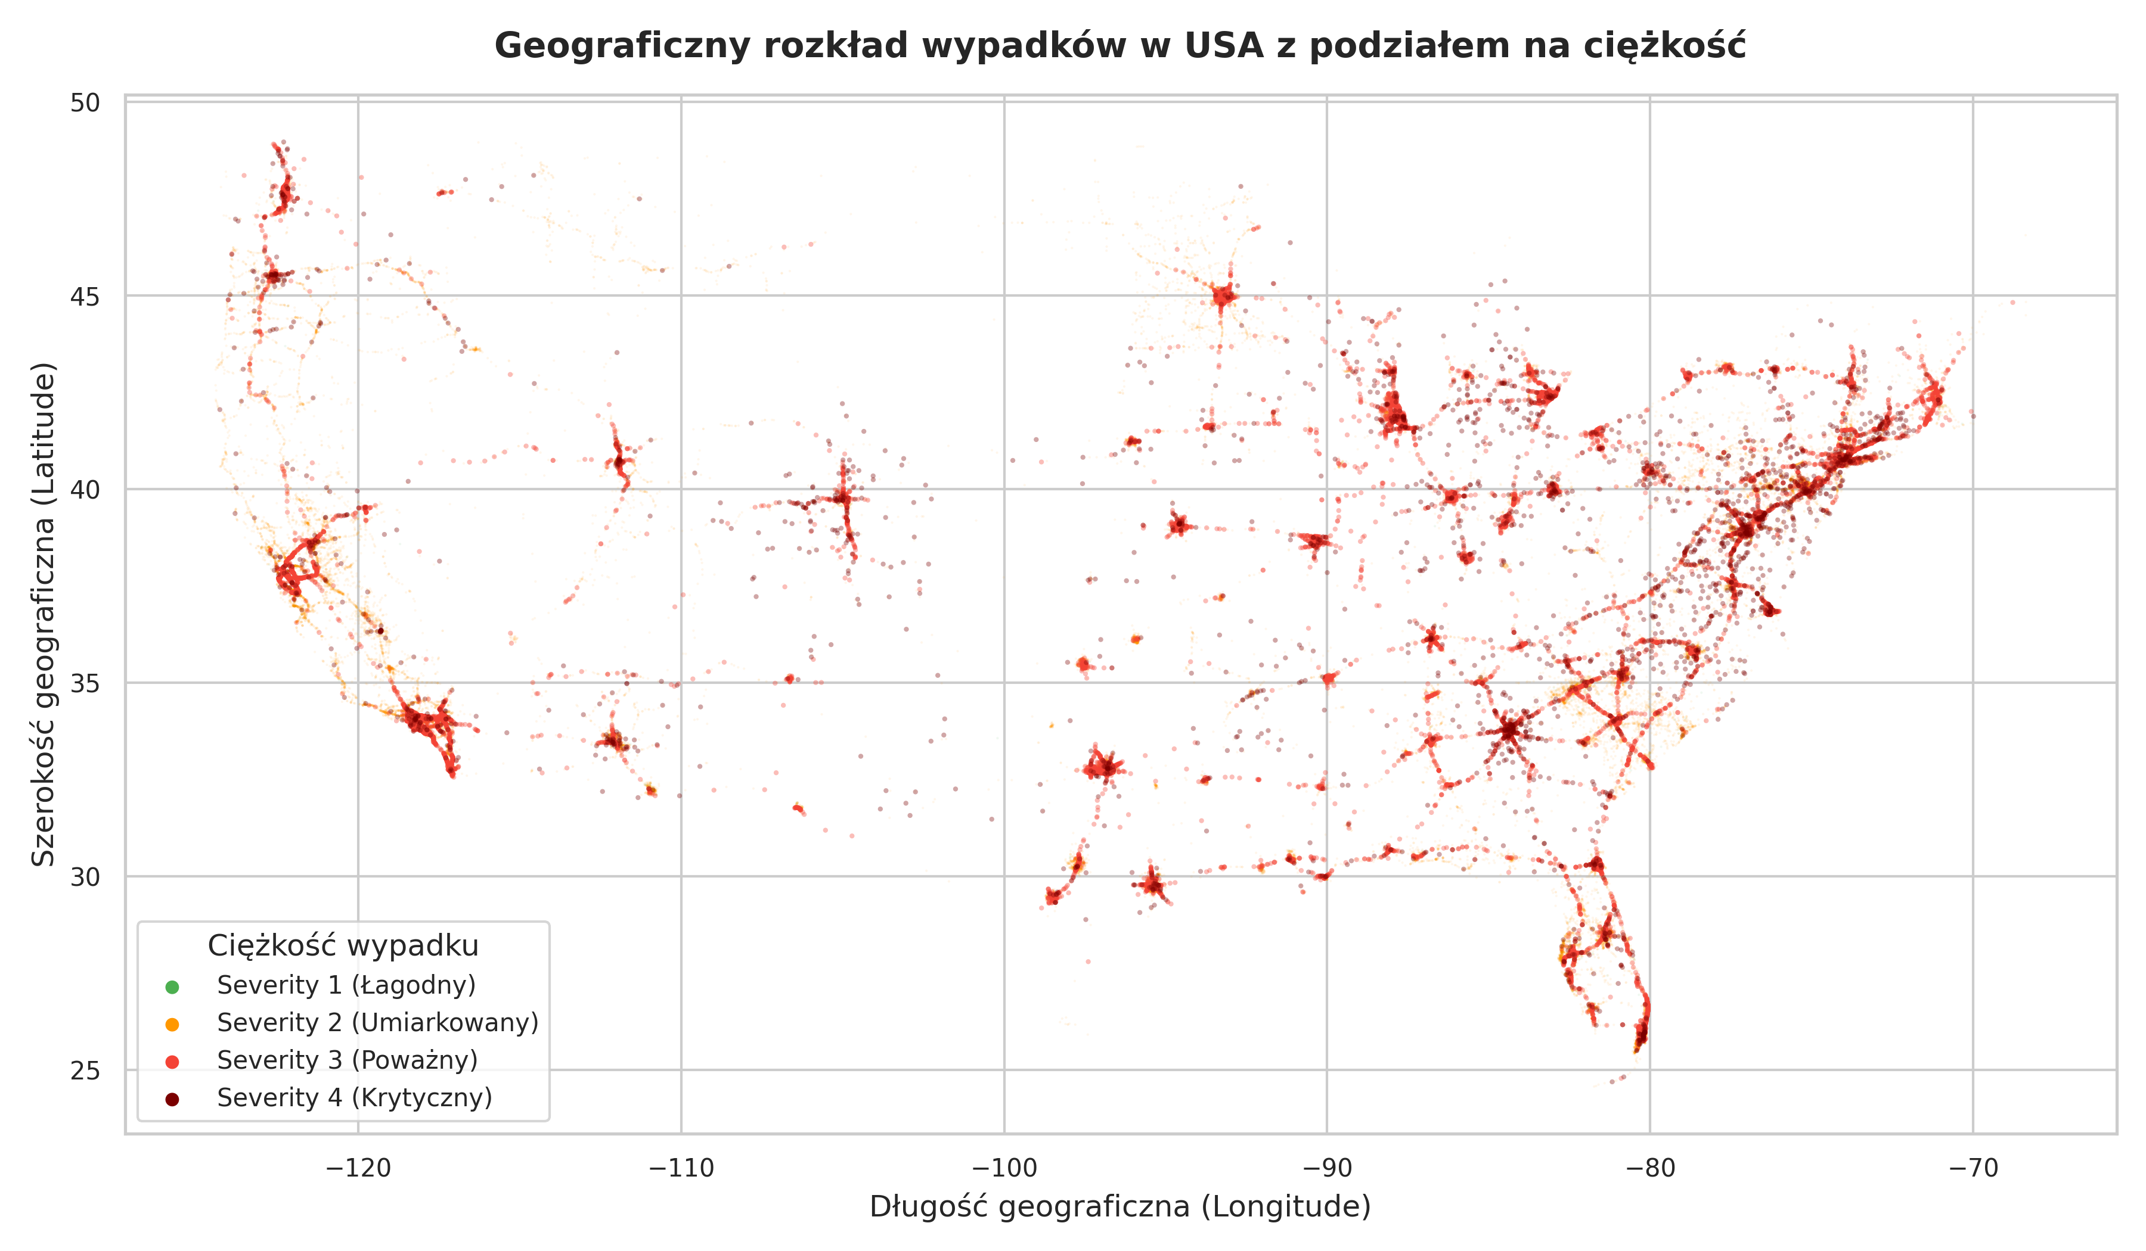Rysunek 3: mapa geograficzna
Przedstawiony wykres punktowy (scatter plot) odwzorowuje przestrzenny rozkład wypadków drogowych na mapie Stanów Zjednoczonych w układzie współrzędnych geograficznych (szerokość Start_Lat i długość Start_Lng). Każdy punkt reprezentuje pojedynczy incydent, a jego kolor odpowiada stopniowi powagi zdarzenia (Severity).

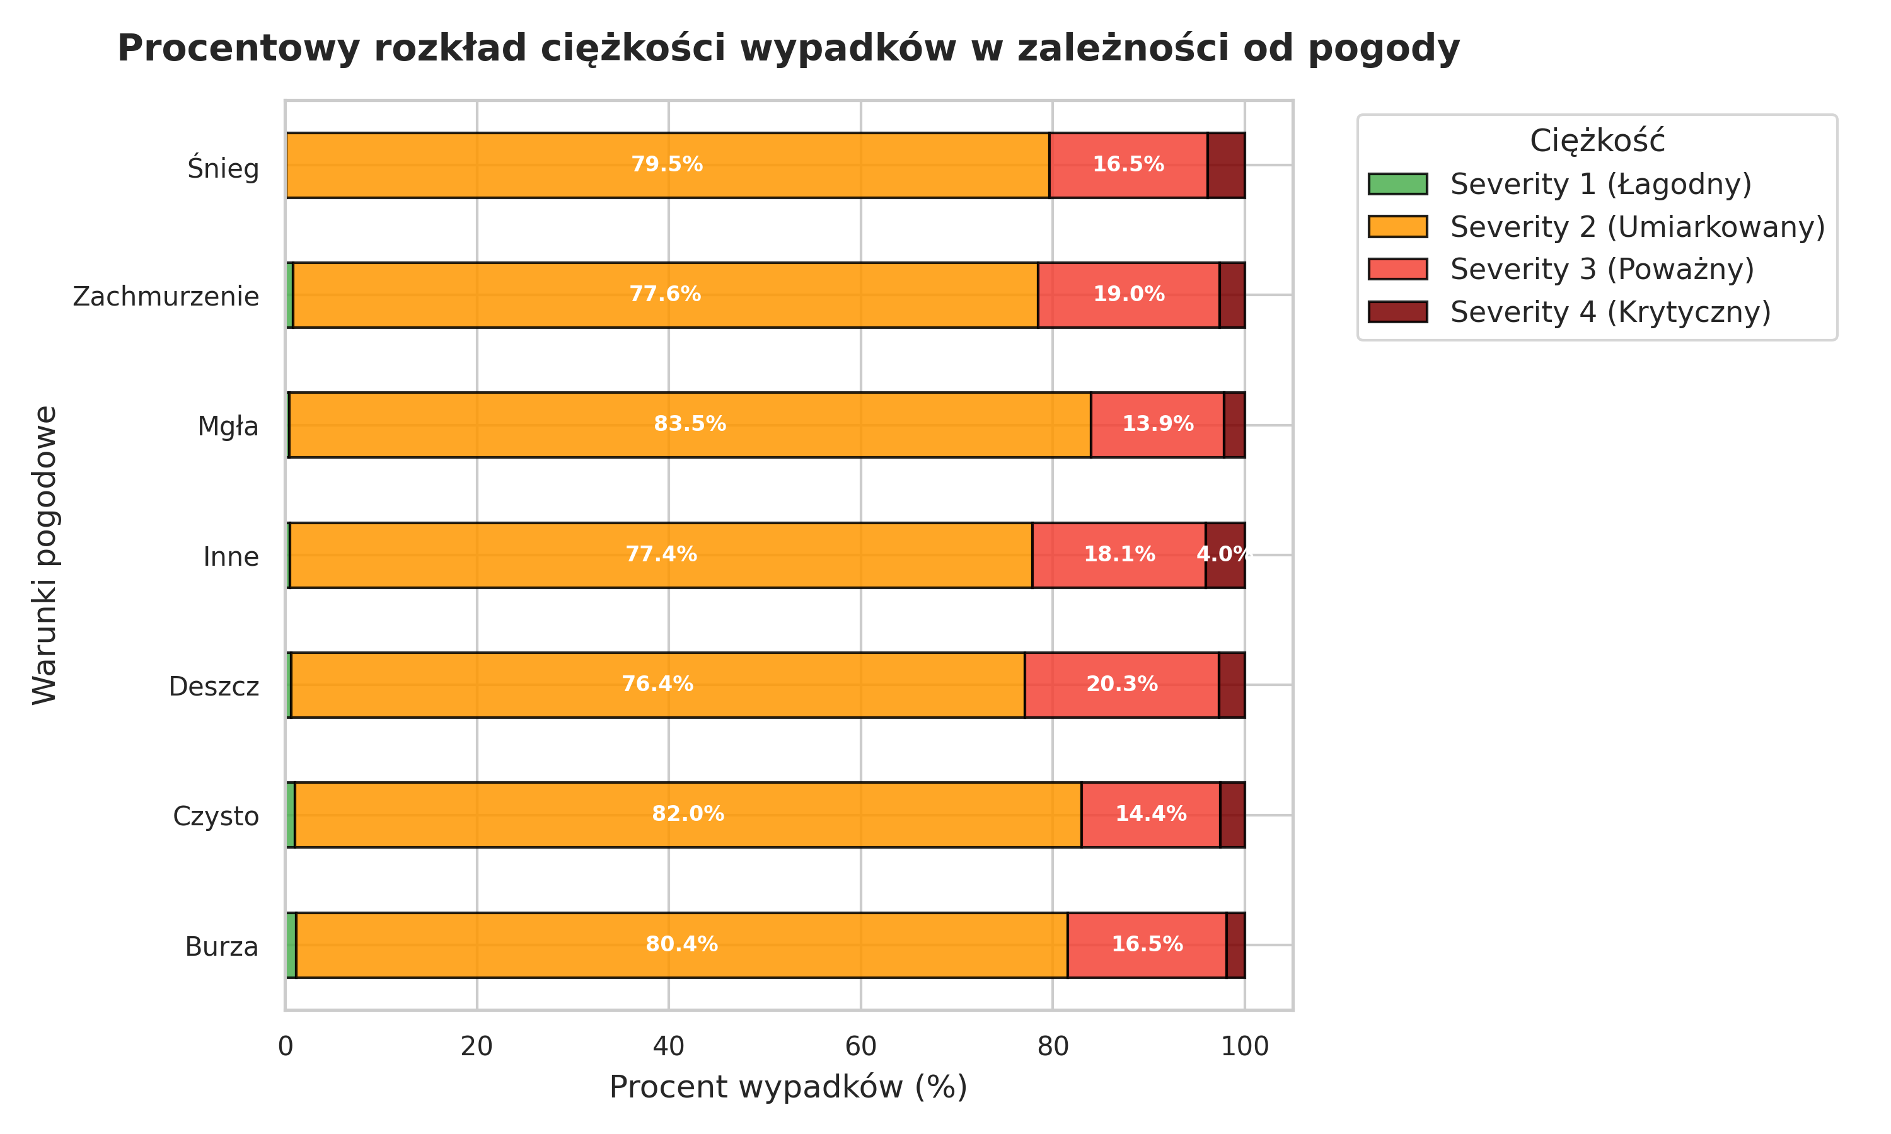Rysunek 4: wypadki w zależności od pogody
Przedstawiony skumulowany wykres słupkowy (100% stacked bar chart) ilustruje relację między zagregowanymi kategoriami warunków atmosferycznych (Weather_Category) a procentowym udziałem poszczególnych poziomów powagi wypadków (Severity). Analiza ta pozwala ocenić, w jaki sposób czynniki synoptyczne korelują ze stopniem dotkliwości incydentów drogowych.
Z wykresu można wyciągnąć następujące wnioski analityczne:
- Dominacja Severity 2 we wszystkich warunkach: Niezależnie od stanu pogody, wypadki o umiarkowanej powadze (kolor pomarańczowy) stanowią główny odsetek zdarzeń, oscylując w przedziale od 76,4% (dla deszczu) do 83,5% (dla mgły).
- Wpływ opadów na wzrost powagi wypadków (Severity 3): Najwyższy relatywny udział wypadków poważnych (kolor czerwony) odnotowuje się podczas Deszczu (20,3%) oraz Zachmurzenia (19,0%). Wynika to bezpośrednio z faktu, że opady deszczu drastycznie zmniejszają przyczepność opon do nawierzchni (zjawisko aquaplaningu) oraz wydłużają drogę hamowania, co bezpośrednio przekłada się na większą siłę uderzenia podczas kolizji. Podczas Śniegu i Burzy odsetek ten wynosi po 16,5% — relatywnie niższy wynik dla śniegu może wynikać z faktu, że kierowcy w trakcie opadów śniegu prewencyjnie zmniejszają prędkość jazdy.
- Charakterystyka anomalii dla kategorii „Inne”: Kategoria „Inne” (obejmująca rzadkie zjawiska pogodowe) wykazuje najwyższy, zauważalny wizualnie udział wypadków o najwyższym stopniu zagrożenia — Severity 4 (Krytyczny, 4,0%). Sugeruje to, że skrajne, nietypowe anomalie pogodowe (np. gradobicia, trąby powietrzne czy marznący deszcz powodujący gołoledź) generują najbardziej katastrofalne skutki w infrastrukturze drogowej.
- Wpływ Mgły i Dobrych Warunków (Czysto): Podczas Mgły oraz przy Czystym niebie odnotowuje się zbliżoną charakterystykę — relatywnie najwyższy udział klasy Severity 2 (odpowiednio 83,5% i 82,0%) kosztem spadku liczby wypadków o statusie Severity 3 (13,9% i 14,4%). W przypadku mgły tak niski udział zdarzeń bardzo poważnych można interpretować behawioralnie — skrajnie niska widoczność wymusza na uczestnikach ruchu jazdę z minimalną prędkością, co w razie kolizji redukuje jej drastyczne skutki.

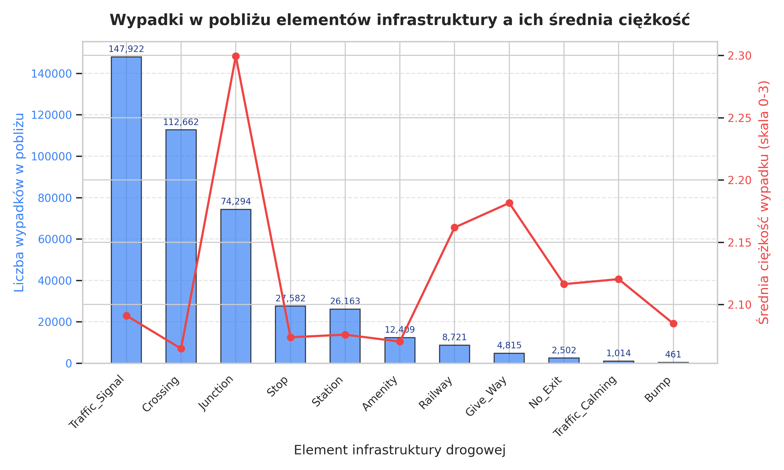Rysunek 5: wypadki w pobliżu infrastruktury
Przedstawiony wykres dwuosiowy (kombinacja wykresu słupkowego i liniowego) ilustruje korelację pomiędzy obecnością określonych elementów punktowych infrastruktury drogowej (atrybuty POI) a dwoma wskaźnikami: łączną liczbą wypadków (lewa oś pionowa, niebieskie słupki) oraz ich średnią powagą przeliczoną na zindeksowaną skalę 0–3 (prawa oś pionowa, czerwona linia z punktami). Analiza empiryczna wykresu pozwala sformułować następujące wnioski badawcze i dziedzinowe:
- Sygnalizacja i przejścia jako punkty koncentracji zdarzeń łagodnych: Elementy takie jak sygnalizacja świetlna (Traffic_Signal, 147922 wypadki) oraz przejścia dla pieszych (Crossing, 112662 wypadki) generują najwyższy wolumen zdarzeń w całym zbiorze danych. Paradoksalnie jednak, średnia ciężkość tych wypadków należy do najniższych i wynosi odpowiednio ok. 2.09 oraz minimum na poziomie ok. 2.07. Wynika to ze specyfiki tych miejsc — wymuszają one naturalne ograniczenie prędkości, przez co dochodzi tam najczęściej do niegroźnych najechań na tył pojazdu lub stłuczek przy małych prędkościach.
- Węzły drogowe (Junction) jako strefy skrajnego ryzyka: Kolumna Junction (skrzyżowania wielopoziomowe, węzły) charakteryzuje się nie tylko wysoką częstotliwością (74294 wypadki), ale przede wszystkim bezwzględnym maksimum średniej ciężkości zdarzeń, osiągającym wartość aż 2.30. Jest to kluczowa zależność — wypadki na węzłach autostradowych i drogach szybkiego ruchu łączą się z rozwijaniem dużych prędkości oraz zderzeniami bocznymi bądź czołowymi (np. przy nieprawidłowym manewrze włączania się do ruchu), co drastycznie podnosi ich destrukcyjne skutki.
- Wysoka dotkliwość na przejazdach kolejowych i znakach ustąpienia pierwszeństwa: Zauważalny wzrost średniej ciężkości wypadków odnotowuje się w rejonie przejazdów kolejowych (Railway, średnia 2.16) oraz znaków ustąpienia pierwszeństwa (Give_Way, druga najwyższa wartość na poziomie 2.18). Choć bezwzględna liczba tych zdarzeń jest relatywnie niska (8721 dla kolei i 4815 dla znaków nakazu), to błędy popełniane przez kierowców w tych punktach (np. wymuszenie pierwszeństwa przy dużej prędkości poprzecznej lub zderzenie z pojazdem szynowym) skutkują bardzo poważnymi następstwami.
- Elementy uspokojenia ruchu a skuteczność prewencyjna: Progi zwalniające (Bump, 461 wypadków) oraz ogólna infrastruktura spowalniająca (Traffic_Calming, 1014 wypadków) wykazują skrajnie niską częstość występowania. Dodatkowo, w rejonie progów zwalniających średnia ciężkość wyraźnie spada (ok. 2.10). Dowodzi to wysokiej skuteczności inżynierii drogowej — fizyczne wymuszenie redukcji prędkości drastycznie ogranicza zarówno liczbę incydentów, jak i ich finalną dotkliwość.

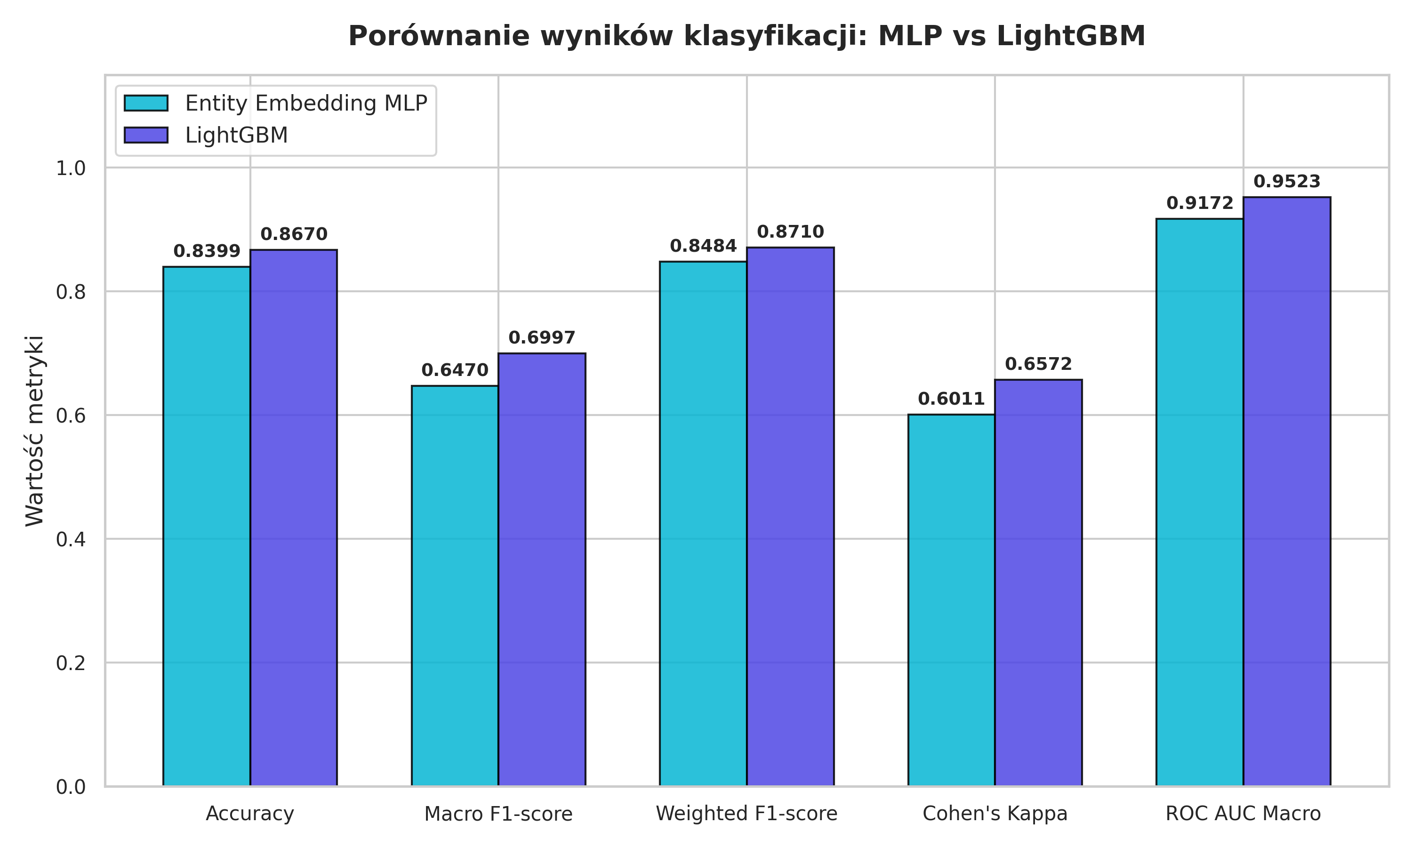Rysunek 6: Porównanie modeli
1. Accuracy (Ogólna dokładność)
- Jak działa: Sprawdza po prostu, ile procent wszystkich Twoich przewidywań było trafionych w dziesiątkę (niezależnie od klasy).
- Po co to liczymy: Żeby jednym rzutem oka ocenić, jak często model podaje prawidłową odpowiedź dla całego zbioru.
- Co pokazuje wynik: LightGBM ma 86,7% (0,8670). Oznacza to, że na 100 wypadków, model poprawnie odgadnie poziom powagi dla prawie 87 z nich.
2. Weighted F1-score (Ważona skuteczność)
- Jak działa: Łączy w sobie precyzję (czy model nie strzela na oślep) i czułość (czy nie przegapia wypadków), ale bierze poprawkę na wielkość klas – czyli bardziej przejmuje się wynikami dla klas, których w bazie jest najwięcej (u Ciebie Severity 2).
- Po co to liczymy: Żeby ocenić ogólną jakość modelu w sytuacji, gdy jedna klasa mocno dominuje w rzeczywistym świecie.
- Co pokazuje wynik: Wyniki obu modeli są tu bardzo wysokie (87,1% dla LightGBM). Pokazuje to, że w codziennym, realnym natężeniu ruchu drogowego oba modele będą działać stabilnie i pewnie.
3.
Macro F1-score (Średnia skuteczność klas)
- Jak działa: Działa podobnie jak miara wyżej, ale traktuje każdą klasę dokładnie tak samo sprawiedliwie, bez względu na to, czy opisuje ona milion wypadków, czy tylko kilka tysięcy.
- Po co to liczymy: To najważniejsza miara dla Twojego projektu! Pokazuje, czy model potrafi wykryć te skrajnie rzadkie, ale groźne wypadki (Severity 1 i 4), zamiast po prostu iść na łatwiznę i przepowiadać wszędzie najpopularniejszą klasę.
- Co pokazuje wynik: LightGBM osiągnął tutaj 69,9% (0,6997). To bardzo solidny wynik, który udowadnia, że Twój model faktycznie nauczył się rozpoznawać rzadkie anomalie, a nie tylko zgadywać klasę dominującą.
4. Cohen's Kappa (Wskaźnik zgodności)
- Jak działa: Ocenia, o ile lepszy jest Twój model od losowego „strzelania” lub ślepego trafu, biorąc pod uwagę strukturę danych.
- Po co to liczymy: Żeby upewnić się, czy wysoki wynik modelu to zasługa jego realnej inteligencji, czy po prostu czysty przypadek.
- Co pokazuje wynik: Wynik LightGBM na poziomie 0,6572 oznacza w statystyce tzw. dobrą zgodność. Daje to gwarancję, że model podejmuje świadome i logiczne decyzje matematyczne.
5. ROC AUC Macro (Zdolność rozróżniania klas)
- Jak działa: Mierzy czystą zdolność modelu do odróżniania klas od siebie – na ile model jest pewien, że wypadek krytyczny to krytyczny, a lekki to lekki. Idealny wynik to 1.0.
- Po co to liczymy: Pokazuje potencjał matematyczny modelu i to, jak dobrze potrafi on posegregować wypadki od najłagodniejszych do najcięższych.
- Co pokazuje wynik: Oba modele mają tu rewelacyjne, najwyższe wyniki (LightGBM aż 0,9523). To dowód na to, że algorytmy świetnie radzą sobie z rozdzielaniem przestrzeni decyzyjnej i rzadko kompletnie się „gubią”.

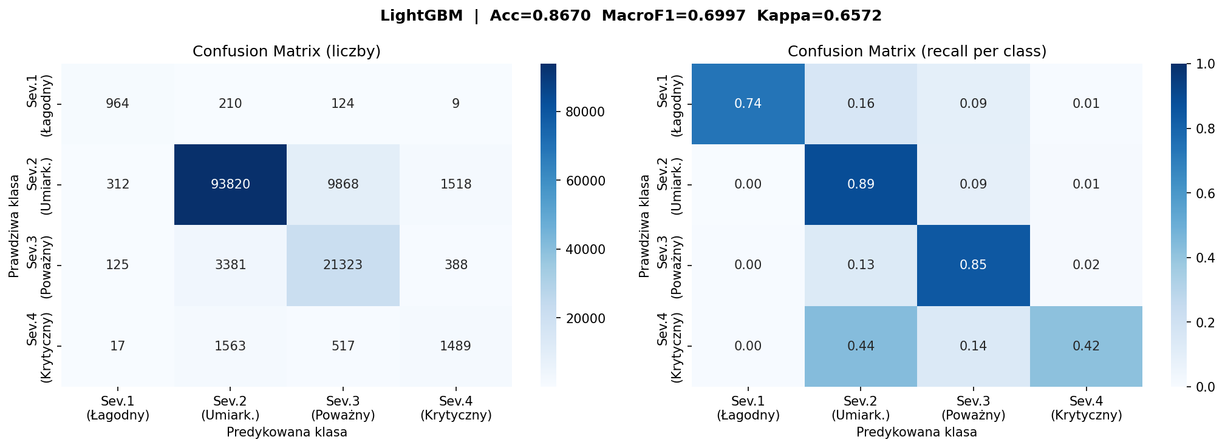Rysunek 7: macierz błędów lightgbm
Przedstawiona macierz błędów dla modelu LightGBM w ujęciu bezwzględnym oraz znormalizowanym (recall per klasa) obrazuje rzeczywistą skuteczność klasyfikacji na tle głębokiego niezbalansowania danych. Model charakteryzuje się bardzo wysoką i stabilną czułością w poprawnym rozpoznawaniu klas, bezbłędnie identyfikując aż 89% przypadków o stopniu Sev.2 (Umiarkowany) oraz 85% dla klasy Sev.3 (Poważny). W przeciwieństwie do wcześniejszych iteracji, algorytm doskonale radzi sobie również ze skrajnie rzadką klasą mniejszościową Sev.1 (Łagodny), osiągając dla niej wysoki wskaźnik czułości na poziomie 74%, z czego zaledwie 16% błędnych wskazań jest rzutowanych na klasę dominującą Sev.2. Największe wyzwanie prognostyczne nadal stanowi klasa Sev.4 (Krytyczny) z czułością wynoszącą 42% – choć model wciąż wykazuje tendencję do mylenia jej z wypadkami umiarkowanymi (44% błędnych klasyfikacji jako Sev.2), to uzyskana struktura przekątnej macierzy potwierdza, że zastosowane metody kompensacji asymetrii pozwoliły na zbudowanie systemu o wysokiej sprawności dyskryminacyjnej dla większości klas.
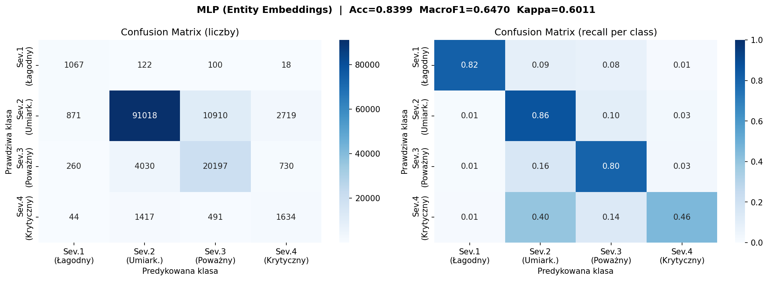
Rysunek 8: macierz błędów mlp
Przedstawiona macierz błędów dla modelu sieci neuronowej MLP (Entity Embeddings) w ujęciu bezwzględnym oraz znormalizowanym (recall per klasa) obrazuje rzeczywistą skuteczność klasyfikacji na tle głębokiego niezbalansowania danych. Sieć charakteryzuje się bardzo wysoką czułością dla skrajnie rzadkiej klasy mniejszościowej Sev.1 (Łagodny), osiągając dla niej wynik aż 82% poprawnych wskazań. Dla klas o najwyższej reprezentacji w zbiorze treningowym model uzyskuje stabilne i wysokie wskaźniki recall, bezbłędnie identyfikując 86% przypadków o stopniu Sev.2 (Umiarkowany) oraz 80% dla klasy Sev.3 (Poważny). Największe wyzwanie prognostyczne dla architektury MLP nadal stanowi klasa Sev.4 (Krytyczny) – sieć osiąga tu czułość na poziomie 46%, wykazując tendencję do mylenia tych zdarzeń z wypadkami umiarkowanymi (40% błędnych klasyfikacji jako Sev.2). Pomimo tego błędu, wyraźnie zaznaczona przekątna macierzy znormalizowanej potwierdza, że zastosowane metody kompensacji asymetrii pozwoliły na zbudowanie systemu o dobrej sprawności dyskryminacyjnej dla wszystkich poziomów powagi wypadków.

Wnioski
W przeprowadzonym przeze mnie eksperymencie badawczym wykazałem wyraźną przewagę algorytmu wzmacniania gradientowego LightGBM nad głęboką siecią neuronową MLP. Model LightGBM okazał się skuteczniejszy, osiągając najwyższe wartości we wszystkich pięciu metrykach testowych, w tym kluczowy wskaźnik Macro F1 = 0,6997. Zastosowanie przeze mnie autorskich metod kompensacyjnych, takich jak automatyczne i pierwiastkowe ważenie klas, okazało się kluczowe dla skutecznego wykrywania wypadków rzadkich bez jednoczesnego załamania ogólnej poprawności klasyfikacji. Przeprowadzona przeze mnie zaawansowana inżynieria cech, obejmująca kodowanie trygonometryczne czasu oraz agregację warunków pogodowych, dostarczyła modelom silnych reguł decyzyjnych odzwierciedlających realne wzorce ruchu drogowego. Dodatkowo, wdrożony przeze mnie rygorystyczny podział danych przed aplikacją transformacji parametrycznych skutecznie zabezpieczył potok przed wyciekiem informacji, co potwierdza wysoki wskaźnik Kappa Cohena na poziomie 0,6572. W podsumowaniu aplikacyjnym uznałem model LightGBM za optymalny wybór do systemów zarządzania ruchem, głównie z uwagi na jego wyższą dokładność, pełną interpretowalność oraz znacznie mniejszy koszt obliczeniowy w porównaniu z siecią neuronową.

